Afbeelding bewerking in Word.

Foto’s in Word bewerken naar zwart wit en sepia.
- Kopieer Figuur 1. Kleur en plak deze in een nieuw blad – Ctrl + C – Ctrl + N – Ctrl + V of op blz 2.
- Klik in de afbeelding Figuur 1. Klik op het nieuw blad en kopieer deze zodat er 3 afbeeldingen onder elkaar staan zoals in het voorbeeld.
- Geef de afbeeldingen de juiste namen. (2e Sepia en 3e zwart wit)
- Klik in de 2e afbeelding – Klik op Hulpmiddelen/Opmaak.
- Klik Kleur en kies in de groep Andere kleuren – Sepia. (Paars accentkleur 5 licht)
- Klik in de 3e afbeelding en kies hier voor zwart wit.

Afbeeldingen van katten. (terug naar opdracht hyperlink maken)
Voorbeelden
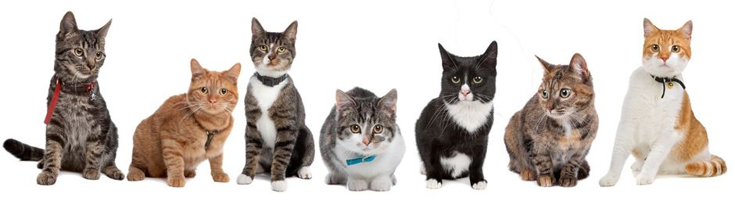
Figuur 1 kleur

